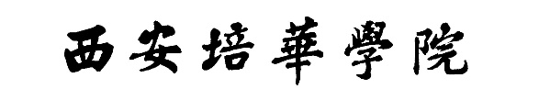

项目报告20 现代通信系统（二）
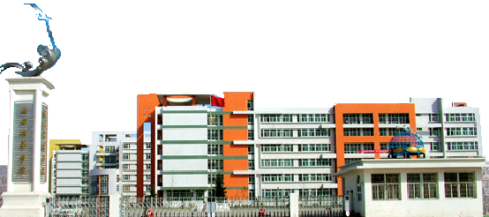

班级__电子信息工程2302__ _
学号___ 20232B1123____
姓名_______曾俊超____ _____
年月_2025年10月14日星期二

1.学习目的
（1）学习偏置QPSK(OQPSK)。
（2）学习π/4 QPSK。
2.原理说明
（1）OQPSK
偏置QPSK的改进：为了减小此相位突变，将两个正交分量的两个比特a和b在时间上错开半个码元，使之不可能同时改变。这样安排后相邻码元相位差的最大值仅为90°（见下表），从而减小了信号振幅的起伏。
表1
a | b | θ_{k}
0 | 0 | 90°
0 | 1 | 0°
1 | 1 | 270°
1 | 0 | 180°
（2）π/4 QPSK
π/4相移QPSK信号是由两个相差π/4的QPSK星座图交替产生的，它也是一个4进制信号。
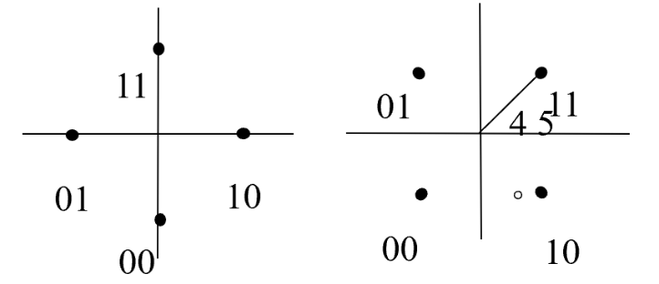
图1 星座图
当前码元的相位相对于前一码元的相位改变±45°或±135°。例如，若连续输入“11 11 11 11…”，则信号码元相位为“45° 90° 45° 90° …”。优点：这种体制中相邻码元间总有相位改变、最大相移为±135°，比QPSK的最大相移小。
3.项目内容
OQPSK和π/4 QPSK的区别是什么？
OQPSK（偏移四相移键控）和 π/4 QPSK（四分之一圆周相移键控）都是数字调制技术，用于提高通信系统的性能。它们在相位变化和信号特性上有一些关键区别。以下是对这两种调制方式的详细比较：
1. OQPSK（偏移四相移键控）
基本原理
- 偏移：OQPSK 是 QPSK 的一种变体，通过在两个比特流之间引入时间偏移来减少相位跳变。具体来说，I（同相）和 Q（正交）两个比特流在时间上相互偏移半个码元周期。
- 相位变化：OQPSK 的相位跳变最大为 90°，而不是 QPSK 的 180°。这减少了信号包络的起伏，使得信号在频带受限的信道中更加稳定。
优点
- 减少相位跳变：最大相位跳变为 90°，减少了信号包络的起伏，提高了信号的稳定性。
- 降低误码率：由于相位跳变较小，OQPSK 在频带受限的信道中表现更好，误码率较低。
缺点
- 实现复杂度：需要在 I 和 Q 两个比特流之间引入时间偏移，实现复杂度较高。
- 同步要求：需要精确的时钟同步，以确保 I 和 Q 两个比特流的偏移正确。
2. π/4 QPSK（四分之一圆周相移键控）
基本原理
- 相位变化：π/4 QPSK 是一种改进的 QPSK，每个码元的相位变化为 ±π/4 或 ±3π/4。这种相位变化方式使得相邻码元之间的最大相位差为 135°，而不是 QPSK 的 180°。
- 格雷编码：通常使用格雷编码来减少误码率。格雷编码确保相邻码元之间的相位变化最小。
优点
- 减少相位跳变：相邻码元之间的最大相位差为 135°，减少了信号包络的起伏，提高了信号的稳定性。
- 降低误码率：由于相位跳变较小，π/4 QPSK 在频带受限的信道中表现更好，误码率较低。
- 简化实现：不需要在 I 和 Q 两个比特流之间引入时间偏移，实现复杂度较低。
缺点
- 相位变化复杂：相位变化方式较为复杂，需要精确的相位控制。
- 同步要求：需要精确的载波同步，以确保相位变化的正确性。
特性 | OQPSK | π/4 QPSK
相位变化 | 最大相位跳变为 90° | 相邻码元之间的最大相位差为 135°
实现复杂度 | 高，需要在 I 和 Q 之间引入时间偏移 | 低，不需要时间偏移
信号稳定性 | 高，信号包络起伏小 | 高，信号包络起伏小
误码率 | 低，适合频带受限信道 | 低，适合频带受限信道
同步要求 | 需要精确的时钟同步 | 需要精确的载波同步
应用场景 | 适用于对信号稳定性要求较高的系统 | 适用于对信号稳定性和实现复杂度都有要求的系统
表格 1：OQPSK 和 π/4 QPSK 的主要区别
- 项目报告
OQPSK 和 π/4 QPSK 都是改进的 QPSK 调制方式，旨在减少相位跳变，提高信号的稳定性和抗误码能力。OQPSK 通过在 I 和 Q 两个比特流之间引入时间偏移来减少相位跳变，而 π/4 QPSK 通过改变相位变化方式来实现类似的效果。OQPSK 的实现复杂度较高，但信号稳定性更好；π/4 QPSK 的实现复杂度较低，但相位变化方式较为复杂。选择哪种调制方式取决于具体的应用需求和系统设计。

